Lekcja 18,19.05.2020
Temat: Unser Skilehrer war einfach klase! – ćwiczenia

Czas przeszły Präteritum
Präteritum to jeden z czasów niemieckich, dzięki któremu opowiesz o czymś z przeszłości. W języku polskim jest jeden czas przeszły, w języku niemieckim są dwa, czas przeszły Präteritum (Imperfekt) i czas przeszły Perfekt
- “Ich sagte die Wahrheit.” (zdanie w Präteritum)
- “Ich habe die Wahrheit gesagt.” (zdanie w Perfekt)

„Sein” i „haben” w Präteritum
Czasownik „haben”(mieć) i „sein” (być) to czasowniki nieregularne. Odmianę „haben” i sein” w Präsens na pewno już znasz. Teraz czas na ich odmianę w Präteritum:
Odmiana haben w Präteritum
ich hatte
du hattest
er/sie/es hatte
wir hatten
ihr hattet
sie/Sie hatten
Odmiana sein w Präteritum
ich war
du warst
er/sie/es war
wir waren
ihr wart
sie/Sie waren
Naprawdę warto znać odmianę „haben” i „sein” w Präteritum, ponieważ „haben”, „sein” i czasowniki modalne naprawdę bardzo „lubią się” z Präteritum. Zobacz sam:

Präteritum niemiecki – Kiedy używa się ?
Präteritum użyjesz prawie zawsze z czasownikami modalnymi (können, wollen, müssen, sollen, möchten*, dürfen) oraz „haben” i „sein” . Te czasowniki po prostu brzmią lepiej w Präteritum, dlatego mówi się:
- „Letztes Jahr war ich in Japan.” – w ubiegłym roku byłam w Japonii
- „Ich hatte viel Glück” –maiłam szczęście

Odmiana czasownika "wollen" chcieć
Präsens
ich will
du willst
er/sie/es will
wir wollen
ihr wollt
sie/Sie wollen
Präteritum
ich wollte
du wolltest
er/sie/es wollte
wir wollten
ihr wolltet
sie/Sie wollten
przykłady:
- Ich will am Sonntag ins Kino gehen. – Chcę w niedziele iść do kina.
- Ich wollte am Samstag ins Kino gehen – chciałam iść w niedzielę do kina.

- Słuchaj i powtarzaj
https://www.youtube.com/watch?v=gb15bKkIgnc
- Wstaw prawidłową formę czasownika w czasie przeszłym Präteritum!
- Ich …………………. am Freitag Rad fahren. (wollen)
- Er ………………….. in Poznań (sein)
- Wir ………….. sehr viel Zeit. (haben)

Lekcja 21.05.2020
Temat: Austria – wiadomości kulturoznawcze i krajoznawcze
Język urzędowy: niemiecki
Stolica: Wiedeń
Jednostka monetarna: euro
Hymn państwowy: Land der Berge, Land am Strome
Kod samochodowy: A
Kod telefoniczny: +43
Najwyższy punkt: Grossglockner 3797 m
Najniższy punkt: Jezioro Nezyderskie 115 m
Najdłuższa rzeka: Dunaj
Największe jezioro: Jezioro Bodeńskie
Największe jezioro położone w całości w Austrii: Attersee
FLAGA AUSTRII (pokoloruj według wzoru)
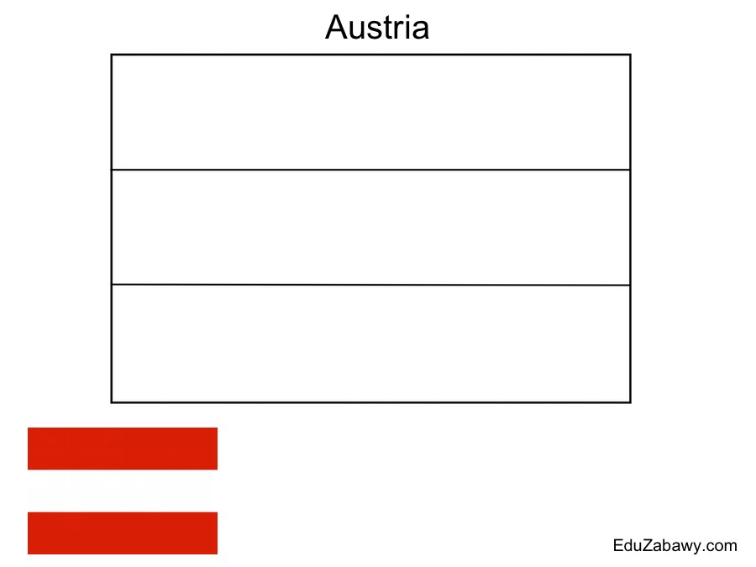
- Austria od zachodu graniczy ze Szwajcarią (164 km) i Liechtensteinem (35 km), Włochami (430 km) i Słowenią (330 km) od południa, Węgrami (366 km) i Słowacją (91 km) od wschodu i Niemcami (784 km) oraz Czechami (362 km) od północy. Łączna długość granic lądowych wynosi 2562 km.
- Austria nie posiada dostępu do morza.
- Stolica Austrii znajduje się na wschodzie kraju w Wiedniu.

Warto zobaczyć:
- Stolicę Austrii – Wiedeń. Pasjonaci historii, opery, zamków, parków, kościołów, starych i dobrze zachowanych miast, miłośnicy lokalnych przysmaków albo fani parków rozrywki – każdy znajdzie tam coś dla siebie. Gmach Opery, Katedra św. Szczepana, Kościół św. Piotra, Ratusz, Hofburg, Parlament, Burgtheater, Muzeum Historii Sztuki, Muzeum Historii Naturalnej, Muzeum Zegarów, Naschmarkt, Karlskirche, fontanna na Schwarzenbergplatz, Belveder, Hundertwasser Haus, Prater, Schonbrunn …. itd
- Stübing
Jeśli ktoś lubi skanseny to wizyta w Stübing jest obowiązkowa. Znajduje się tam jeden z największych skansenów w Austrii na wolnym powietrzu.
- Graz
To drugie pod względem wielkości miasto w Austrii. Posiada przepiękne i świetnie zachowane Stare Miasto z epoki Habsburgów. W Grazu znajduje się największa na świecie zachowana w nienaruszonym stanie zbrojownia
- Malta Hochalmstrasse i 200 metrów w dół
Najwyższa zapora wodna w Austrii znajduje się nieopodal miejscowości Malta. Położna jest na wysokości 1933 metrów n.p.m., ma 200 metrów wysokości, 626 metrów długości i może pomieścić 200 milionów metrów sześciennych wody
- Zell am See i Kaprun czyli narty nie tylko w zimie
Kaprun wraz z Kitzsteinhorn oraz Zell am See to ważne ośrodki sportów zimowych. Na Kitzsteinhorn można jeździć na nartach przez cały rok oraz podziwiać panoramę najwyższych austriackich gór
- Grossglockner Hochalpenstrasse – takie widoki
Najpiękniejsza i najbardziej znana wysokogórska trasa w Austrii to właśnie Grossglockner Hochalpenstrasse. Otwarta jedynie od maja do listopada przyciąga co roku liczne grono miłośników mocnych wrażeń
- Krimml i trzy progi wodospadu
W niewielkiej miejscowości Krimml w północno-zachodniej części parku narodowego Wysokie Taury znajduje się najwyższy wodospad w Austrii – Krimmler Wasserfälle.
- Innsbruck to nie tylko skocznia
Innsbruck jest stolicą Tyrolu i miastem w którym dwukrotnie odbywały się igrzyska olimpijskie.
- Saalachtaler Naturgewalten
To trzy atrakcje przyrody w obrębie trzech i pół kilometra od siebie. Składają się z Vorderkaserklamm czyli przejścia ścieżką i potem wąwozem w górę wokół wodospadu, Lamprechtshöhle będącym jednym z największych systemów jaskiń w Europie oraz Seisenbergklamm czyli wąwozu wśród dziwnie ukształtowanych skał.
- Salzburg – Mozart i nie tylko
Z Salzburga większość z Was nie wyjedzie pewnie bez fotki pod Mozarts Geburtshaus czyli domem, gdzie urodził się Wolfgang Amadeus Mozart
- Eisriesenwelt – jaskinia lodowa
Największa na świecie naturalna jaskinia lodowa zwana Eisriesenwelt znajduje się w pobliżu niewielkiej miejscowości Werfen
- Hallstatt – perełka regionu Salzkammergut
Jeśli zapytacie czy Austria ma swoją prawdziwą perełkę to niewątpliwie będzie nią Hallstatt. To najpiękniejszy ośrodek turystyczny w nie tylko w regionie Salzkammergut. Urocza niewielka miejscowość nad jeziorem przyklejona do zbocza góry

  - Ciekawostki o Austrii oglądaj i słuchaj
https://www.youtube.com/watch?v=YdNekaqj0xw

Rozwiązane zadania proszę przesłać na emalia: bogumilaszt@gmail.com
Drodzy rodzice - proszę przypilnować dziecko, aby zadania zostały zrobione i proszę pomóc i zachęcić dziecko do jego wykonania.

